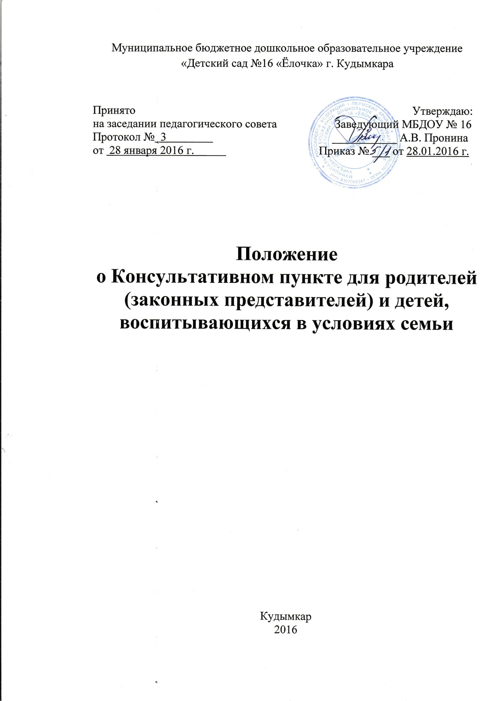

Положение
о Консультативном пункте для родителей (законных представителей)
и детей, воспитывающихся в условиях семьи
МБДОУ «Детский сад №16 «Ёлочка» г. Кудымкара

- Общие положения

1.1. Настоящее положение разработано в соответствии с Федеральным законом от 29.12.2012г. № 273-ФЗ "Об образовании в Российской Федерации", письмом Министерства образования и науки России от 31.01.2008 № 03-133 "О внедрении различных моделей обеспечения равных стартовых возможностей получения общего образования для детей из разных социальных групп и слоев населения".
1.2. Положение регламентирует деятельность консультативного пункта для родителей (законных представителей) и детей, воспитывающихся в условиях семьи (далее - Консультативный пункт), организованного в Муниципальном бюджетном дошкольном образовательном учреждении «Детский сад №16 «Ёлочка» г. Кудымкара, реализующем общеобразовательную программу дошкольного образования.
1.3. Консультативный пункт создаётся для родителей (законных представителей) воспитанников и детей в возрасте от 1,5 до 7 лет, не посещающих ДОО.
1.4. Деятельность Консультативного пункта организуется с целью обеспечения всестороннего развития, воспитания и обучения детей в возрасте от 1,5 до 7 лет, не охваченных дошкольным образованием, с целью выравнивания их стартовых возможностей при поступлении в школу и обеспечения успешной адаптации при поступлении в дошкольное образовательное учреждение (далее – ДОО), оказания профессиональной помощи родителям (законным представителям) в вопросах воспитания и развития детей с учетом их возрастных особенностей
1.5. Непосредственную работу с родителями (законными представителями) и их детьми осуществляют специалисты Консультативного пункта: учитель-логопед, музыкальный руководитель, инструктор по физической культуре, медицинская сестра и другие педагогические работники по запросу родителей (законных представителей), имеющиеся в образовательной организации.
2. Цели, задачи и принципы работы Консультативного пункта.

2.1. Основные цели создания консультативного пункта:

– обеспечение доступности дошкольного образования;
– выравнивание стартовых возможностей детей, не посещающих ДОО, при поступлении в школу;
– обеспечение единства и преемственности семейного и дошкольного воспитания;
– повышение педагогической компетентности родителей (законных представителей), воспитывающих детей дошкольного возраста на дому, в т. ч. детей с ограниченными возможностями здоровья.
2.2. Основные задачи Консультативного пункта:
– выявление индивидуальных потребностей родителей (законных представителей) в воспитании детей раннего и дошкольного возраста;
- оказание консультативной помощи родителям (законным представителям) и повышение их психологической компетентности в вопросах воспитания, обучения и развития ребенка;
– выявление особенностей развития интеллектуальной, эмоциональной и волевой сфер детей на основе диагностических методик;
– оказание дошкольникам содействия в социализации;
– обеспечение успешной адаптации детей при поступлении в ДОО или школу;
– информирование родителей (законных представителей) об учреждениях системы образования, которые могут оказать квалифицированную помощь ребенку в соответствии с его индивидуальными особенностями.
2.3. Принципы деятельности Консультативного пункта:
– личностно-ориентированный подход к работе с детьми и родителями (законными представителями);
– сотрудничество субъектов социально-педагогического пространства;
– открытость системы воспитания.
- Организация деятельности и основные формы работы психолого-педагогического консультативного пункта.

3.1. Консультативный пункт на базе образовательной организации открывается на основании приказа заведующего ДОУ.
3.2. Организация консультативной и психолого-педагогической помощи родителям (законным представителям) строится на основе их взаимодействия со специалистами образовательной организации. Консультирование родителей (законных представителей) может проводиться одним или несколькими специалистами одновременно.
3.3. Количество специалистов, привлекаемых к психолого-педагогической работе в Консультативном пункте, определяется исходя из кадрового состава ДОУ.
3.4. Координирует деятельность консультативного пункта старший воспитатель на основании приказа заведующего ДОУ.
3.5. Формы работы психолого-педагогического консультативного пункта:
– очные консультации для родителей (законных представителей);
– коррекционно-развивающие занятия с ребенком в присутствии родителей (законных представителей);
– совместные занятия с родителями и их детьми с целью обучения способам взаимодействия с ребенком;
– мастер-классы, тренинги, практические семинары для родителей (законных представителей) с привлечением специалистов ДОУ (согласно утвержденному графику ежемесячно).
3.6. Консультативный пункт работает один раз в неделю согласно расписанию, утвержденному заведующим ДОУ.
4. Документация Консультативного пункта
4.1. Ведение документации Консультативного пункта выделяется в отдельное делопроизводство.
4.2. Перечень документации Консультативного пункта:
- Положение о консультативном пункте;
- Приказ об открытии консультативного пункта;
- Приказ о зачислении детей и их родителей в консультативный пункт;
- Заявления родителей на разрешение посещать консультативный пункт;
- План проведения образовательной деятельности с детьми и родителями (законными представителями), который разрабатывается специалистами ДОУ на учебный год и утверждается его руководителем. В течение учебного года по требованию родителей (законных представителей) в документ могут вноситься изменения.
- Годовой отчет о результативности работы;
- Журнал посещаемости консультаций, мастер-классов, тренингов;
- График работы консультативного пункта;
- Договор между родителем (законным представителем) и заведующим ДОУ;
- Банк данных детей, не охваченным дошкольным образованием.
5. Прочие положения

5.1. За получение консультативных услуг плата с родителей (законных представителей) не взимается. Родители (законные представители) могут получить консультацию при обращении на официальный сайт МБДОУ «Детский сад №16 «Ёлочка» г. Кудымкара (http://kuddetsad-16.ru), звонке на рабочий телефон (8342 60) 4-13-81), также они могут договориться о встрече с конкретным специалистом. Обращения родителей фиксируются в тетради предварительной записи звонков родителей (законных представителей).
5.2. Результативность работы консультативного пункта определяется отзывами родителей и наличием в ДОУ методического материала.
5.3. Для работы с детьми и родителями (законными представителями) используется учебно-материальная база ДОУ.
5.4. Контролирует деятельность консультативного пункта заведующий ДОУ.
6. Заключительные положения.

6.1. Настоящее Положение вступает в действие с момента издания приказа заведующей ДОУ.
6.2. Изменения и дополнения вносятся в настоящее Положение не реже одного раза в 5 лет и подлежат утверждению заведующей ДОУ.
6.3. Срок действия положения не ограничен. Данное положение действует до принятия нового.

Приложение 1
Журнал учета работы консультативного пункта психолого-педагогической помощи семьям, воспитывающим детей дошкольного возраста на дому

№ п/п | Дата, время проведения консультации | Тема консультации | Форма проведения консультации | Ф.И.О. консультанта, должность | Рекомендации, данные в ходе консультирования

Журнал посещающих консультативный пункт психолого-педагогической помощи семьям, воспитывающим детей дошкольного возраста на дому

№ п/п | Дата, время проведения консультации | Тема консультации | Ф.И.О. родителей (законных представителей) | Проблемы в вопросах воспитания и обучения дошкольников

